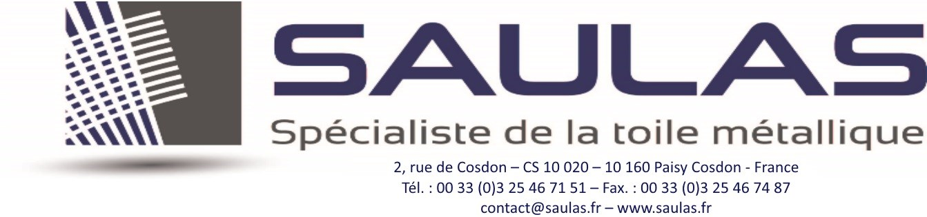

A l’attention de

Paisy-Cosdon, le /2024

Cher client,

Toujours dans la volonté d’améliorer la qualité de son service, la Société SAULAS est heureuse de vous annoncer qu’elle a obtenu l’accréditation COFRAC étalonnage n° 2-6242 pour son laboratoire dimensionnel en charge du contrôle des tamis de laboratoire. La portée de cette accréditation est disponible sur le site www.cofrac.fr.

Aussi, nous avons besoin de connaître votre volonté et vous demandons de choisir la prestation :
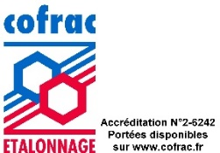

(_) Tamis sous accréditation Cofrac étalonnage

(_) Tamis hors accréditation Cofrac
Un certificat de vérification selon la norme ISO 3310-1 ou -2 ou 5223 vous sera alors émis, il sera par conséquent ni présumé conforme au référentiel d’accréditation (ISO 17025), ni couvert par les accords de reconnaissance internationaux.

Est-ce que ce sera toujours votre choix pour vos prochaines commandes ?
(_) OUI - (_) NON

Dans l’attente de votre réponse,

Cordialement
Date :
Cachet de la Société :

